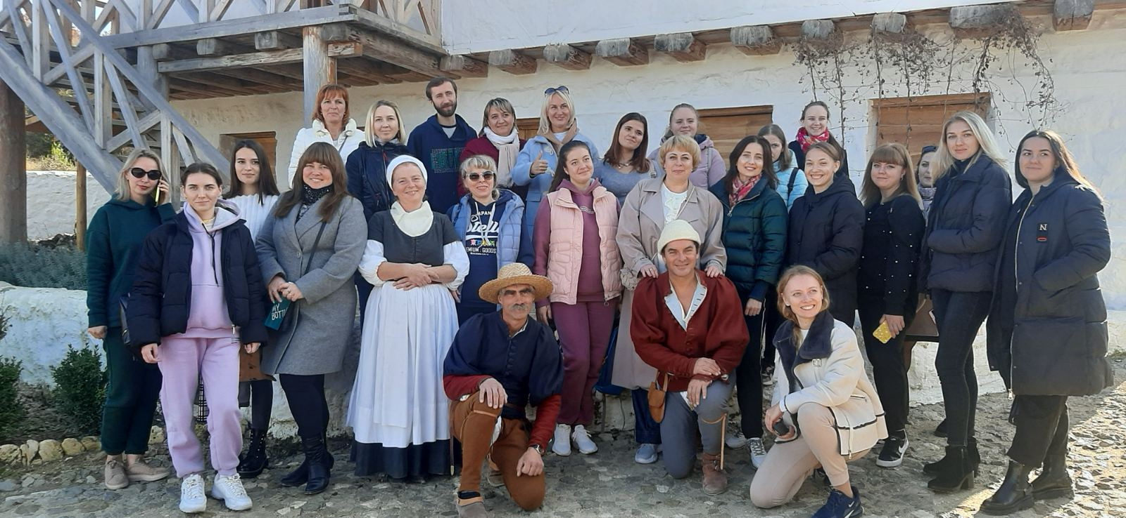

Профсоюз объединяет молодёжь
13 ноября молодые педагоги г.Севастополя приняли участие в выездном заседании СМП в Парке живой истории «Федюхины высоты». Заседание Совета молодых педагогов проводилось впервые после обновления состава и выборов нового председателя СМП.
В приветственном слове заместитель председателя СГО Профсоюза образования и науки РФ Белая В.Ю. напомнила участникам о достижениях организации в деле защиты экономических и трудовых интересов молодёжи, настроила участников на активное творческое участие в жизни городской организации в последующие годы. В результате общения выяснилось, что особенно волнует педагогов гарантия льготной ипотеки на жильё , участие в конкурсах и аттестация по Отраслевому соглашению, сокращение избыточной отчётности в школе.
Председатель СМП Голосова Татьяна Сергеевна рассказала об участии в очной сессии обучения советников директоров школ по воспитательной работе в Международном центре «Артек». Одним из ключевых мероприятий деловой программы стала встреча Первого заместителя руководителя Администрации Президента РФ Сергея Кириенко и Министра просвещения Сергея Кравцова с советниками директоров школ по воспитательной работе. Министр просвещения обратил внимание на то, что необходимо выстраивать систему воспитательной работы, охватывающую все уровни – от федерального до школьного. Татьяна Сергеевна подчеркнула важность участия в мероприятиях такого уровня, где специалисты представляют разные регионы страны и делятся опытом.

Вторая половина встречи была посвящена знакомству с Парком живой истории «Федюхины высоты». В музее со всей тщательностью исторической проработки построены уникальные музейные комплексы, посвященные античной и средневековой истории Крыма и Крымской войне. Каждая деталь оснащения, постройки, костюмы — точные копии аналогичных элементов соответствующей эпохи, созданные по всем правилам и технологиям.

Нас ждала уютная средневековая усадьба Локо Чимбали, сельскохозяйственная усадьба генуэзцев, которые населяли побережье Крыма в XIII–XV веках. Мебель и предметы быта изготовлены в соответствии с образцами, хранящимися в музеях. Педагогам предоставилась возможность набрать воды из колодца, помыть руки с помощью старинного ковша водичкой, настоянной на розовых лепестках, а в античной таверне пройти весь путь от замешивания теста до приготовления вафель на мангале. Угощение получилось очень вкусное, а благодаря активному участию в процессе приготовления аппетит проснулся зверский! Гостеприимные хозяева раскрыли секреты приготовления древнеримских блюд.
Подводя итоги мероприятия, молодые педагоги чаще встречаться, обмениваться опытом и знаниями для работы с молодёжью по укреплению профсоюзного единства в своих коллективах.

